惠 州 百 利 宏 化 工 集 团 有 限 公 司
Bestgrand Chemicals Group Limited

惠州大亚湾（国家级）经济技术开发区于1993年5月经国务院批准成立，经过十多年的开发建设，已经具备了完善的港口、道路、供水、供电、通讯等基础设施，未来的大亚湾将建设成为以石化产业为主导，电子、汽车、旅游、港口物流协调发展的现代滨海新区。
百利宏化工集团，成立于2005年9月，经过几年的快速发展，已经发展成为一家初具规模，以大亚湾石化区配套生产、服务为主导，在化工行业多元化发展的企业集团。到目前为止，整个化工集团的投资已超过2亿元人民币，2009年的产值达到2亿元。所属公司包括从事高分子均聚物生产及石化区配套服务的联宏化工，利用中海油炼油项目脱硫制酸并附产环保能源的晟安化工，为石化区配套服务的晟发贸易公司，危化品运输公司，生产优质垫片的晟远公司，以及在北京从事生物制药的北京生物公司，在广州从事打印机耗材生产的金诺数码公司。集团所属的多家企业已经成为中海壳牌、中海油惠州炼厂、惠菱化成、李长荣等多家化工行业国际知名企业的合格供应商。展望未来，化工集团将紧紧抓住大亚湾石化区快速发展的机遇，在未来的3-5年内，再投入5-10亿，使百利宏化工集团发展成为一家年产值过10亿，年利润过亿，在国内民营化工企业里有一定知名度的企业。
北京百利宏生物工程化学品有限公司（以下简称公司）是2006年3月6日经北京市昌平区商务局（[2006]14004号文）批准成立的外商独资企业，隶属于香港百利宏化工集团。公司坐落在北京中关村科技园区昌平园，注册资本1400万元港币，总投资2000万港币，固定资产1290万元。
公司在北京依照GMP标准建设了3000多平方米的植提产品生产车间及10万级洁净车间，配备了植物提取、萃取、色谱分离、手性化合物拆分、降膜蒸发、真空浓缩、低温结晶、冷冻干燥、喷雾干燥等现代化植提生产设备
公司将于2011年5月份在广东省惠州大亚湾成立新生产车间，现需招聘各类人才。不管您是刚刚毕业的大学生还是工作多年的业务精英，只要您有谦虚谨慎、精益求精的工作态度，这里都有您得以发挥的广大空间！我们将以热烈宽广的胸怀接纳各路英才，与您携手共创百利宏无限光明的未来！

工作条件及待遇：
1、按国家公休假制度执行，五天八小时工作制（特殊岗位除外），并享有年度带薪假期；
2、具有竞争力的薪酬待遇；
3、丰厚的福利：全员购买社保，免费提供食宿（提供早、中、晚夜工作餐；宿舍配备床、柜、风扇或空调、电视、热水器等），上下班有班车接送，定期举办各种文娱活动；年度免费体检、旅游；
4、年终奖及过节费；
5、良好的个人发展空间，良好的培训发展体系，良好的加薪升职空间；
6、舒适的办公环境，融洽的工作氛围；

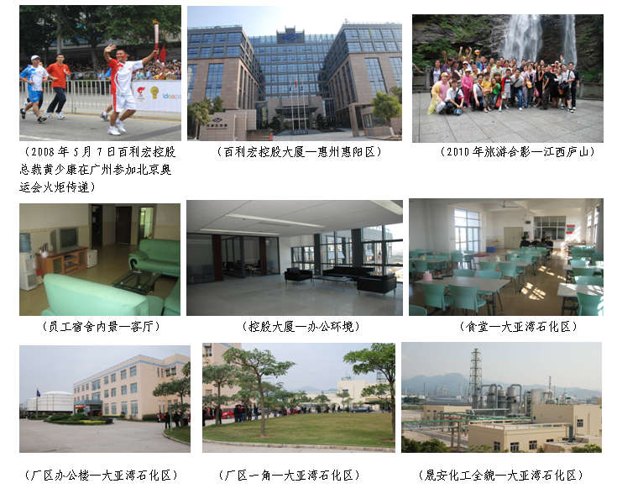
品质检验岗位：12人，男女不限，大专（含）以上学历，生物化工、生物技术、应用化学、精细化工、化学工艺、化工机械、自动化控制、机电一体化等相关专业。待遇：1800-2500元/月。

报名和面试情况：
1．报名时间：2011年5月25日下午5:00前；
2．报名地点：各班班长或辅导员处
4．面试时间地点：待定；

